https://youtu.be/YYh7cLKKR50

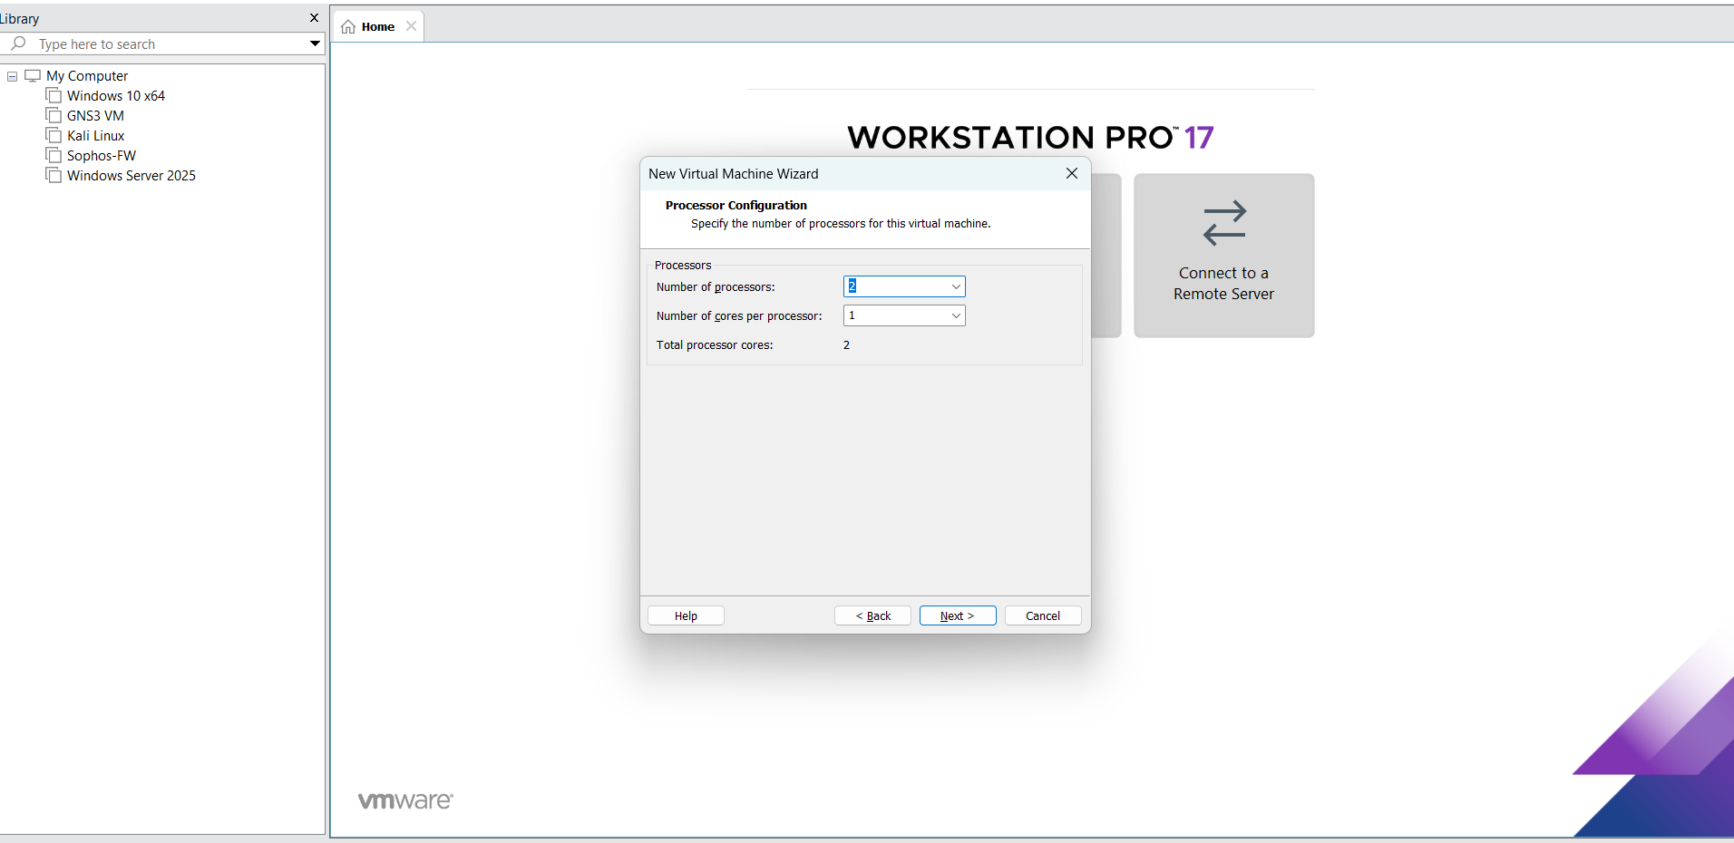

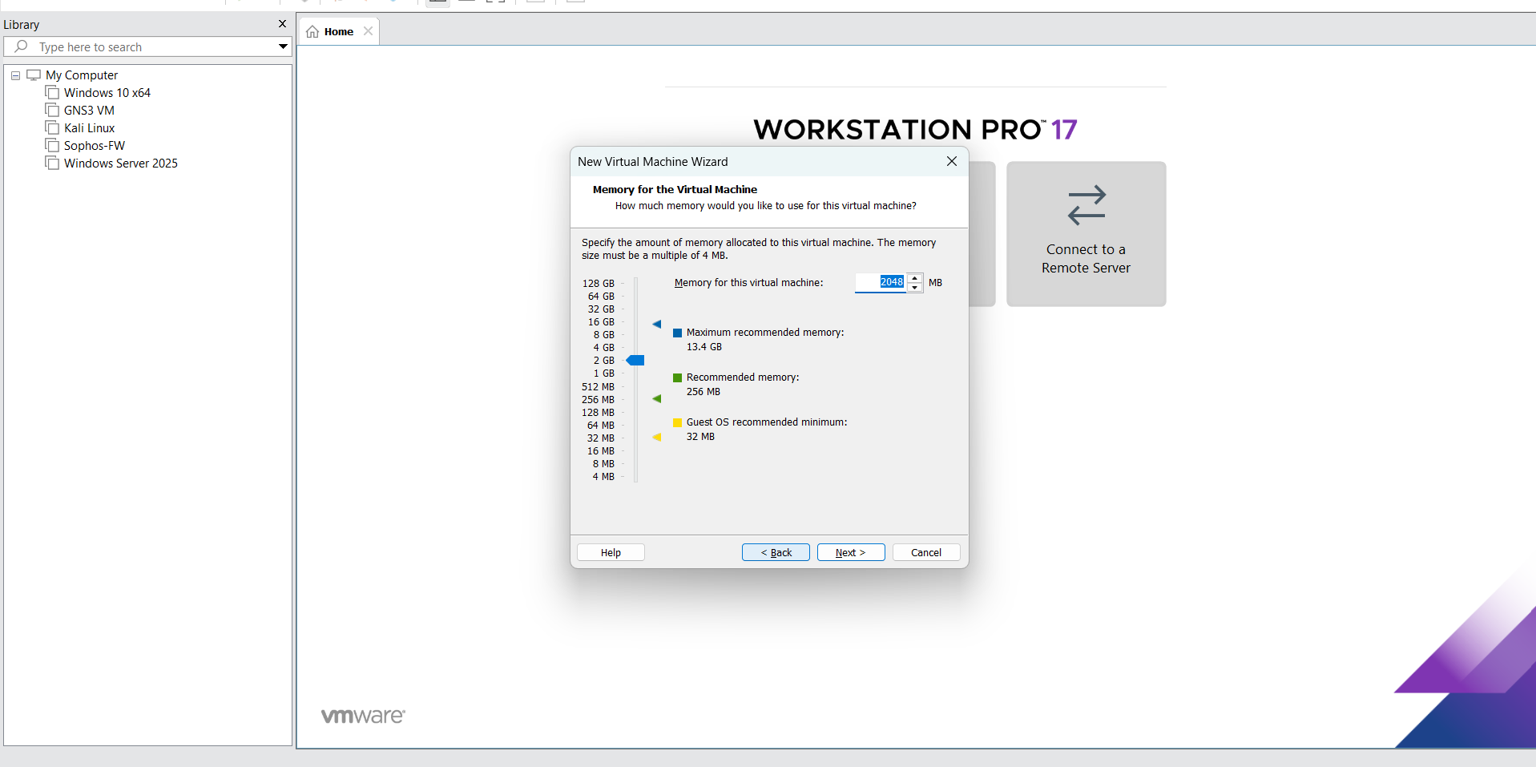

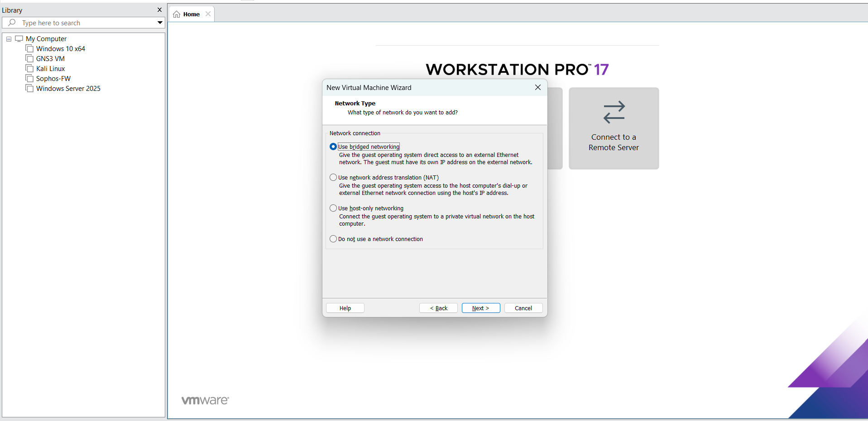
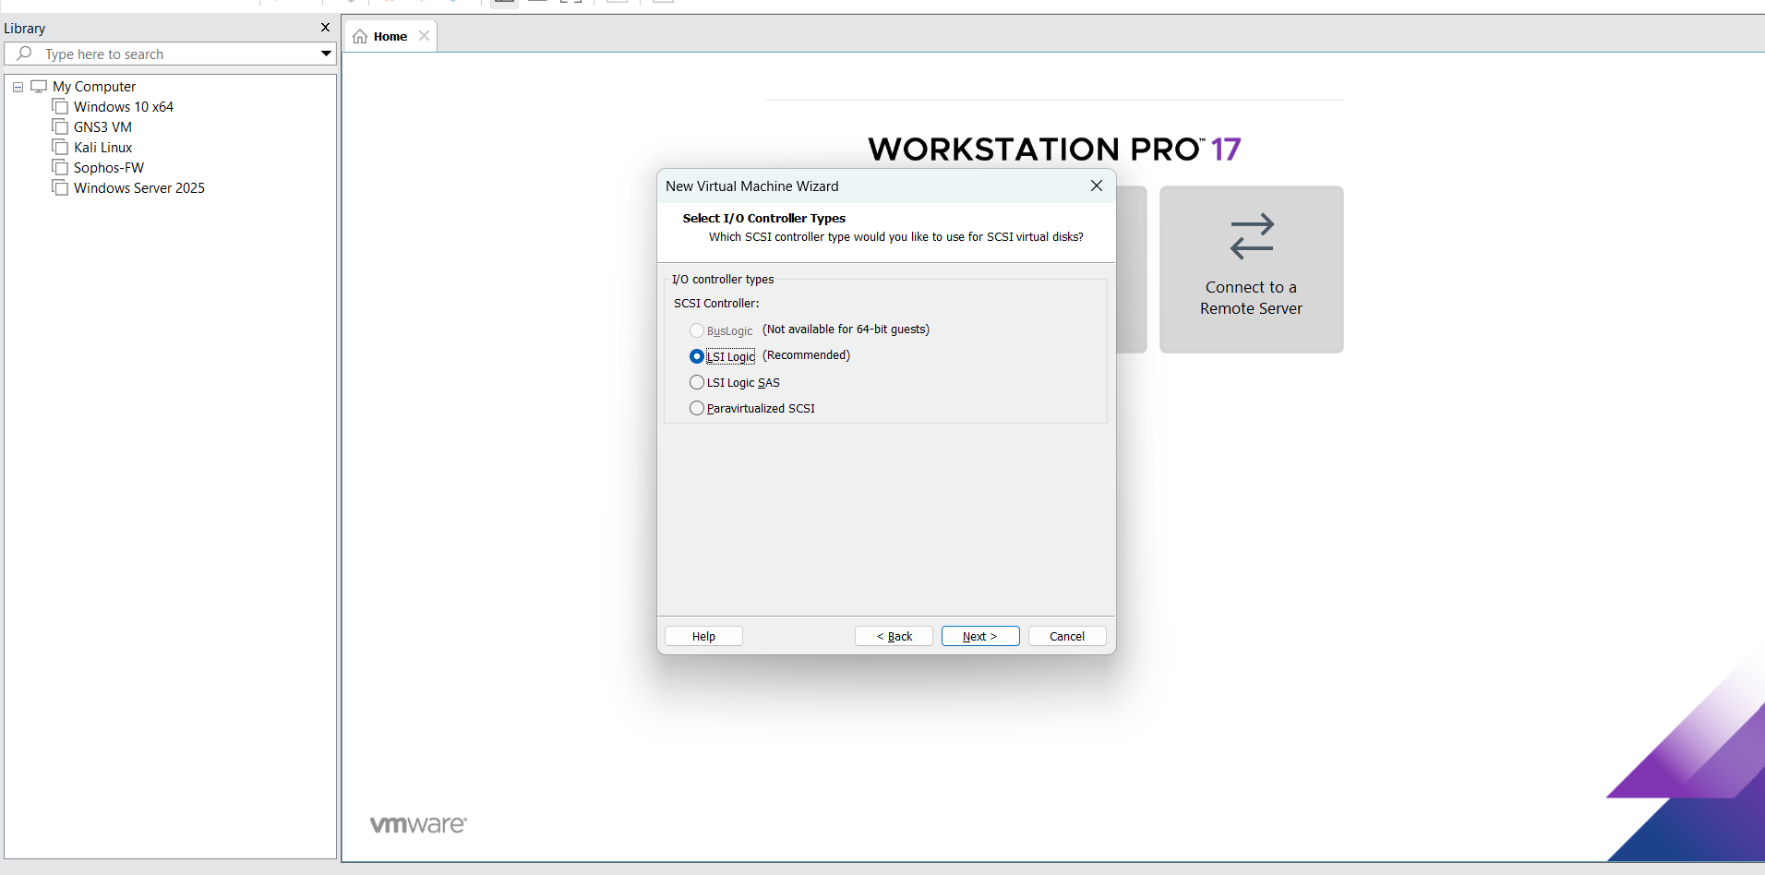
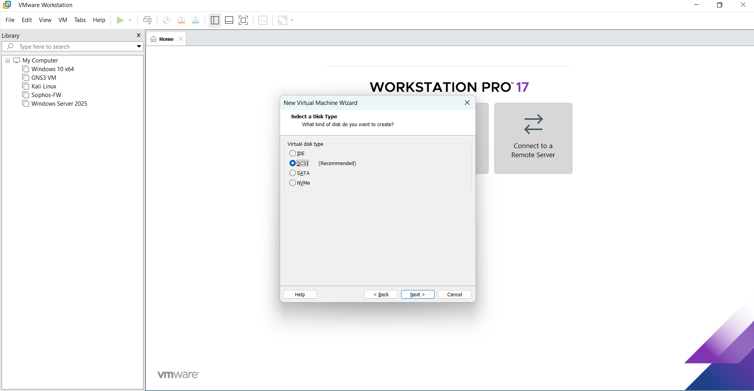
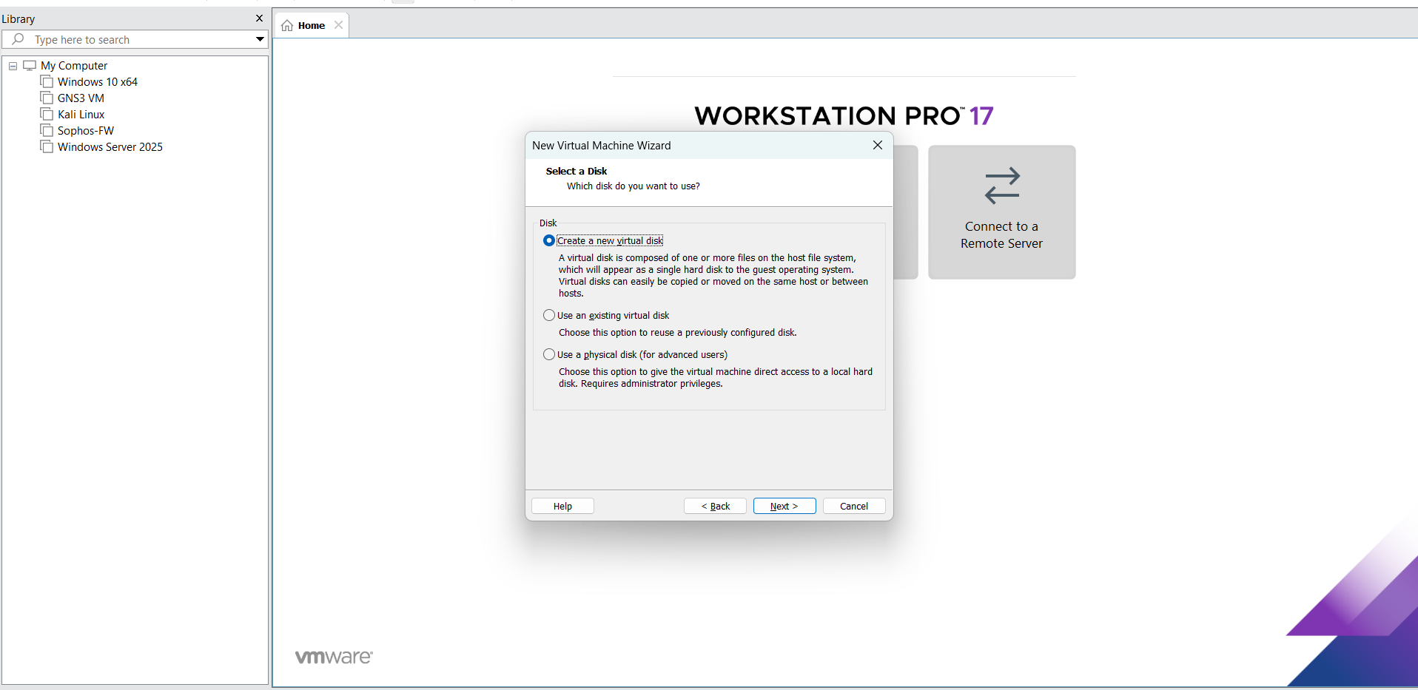
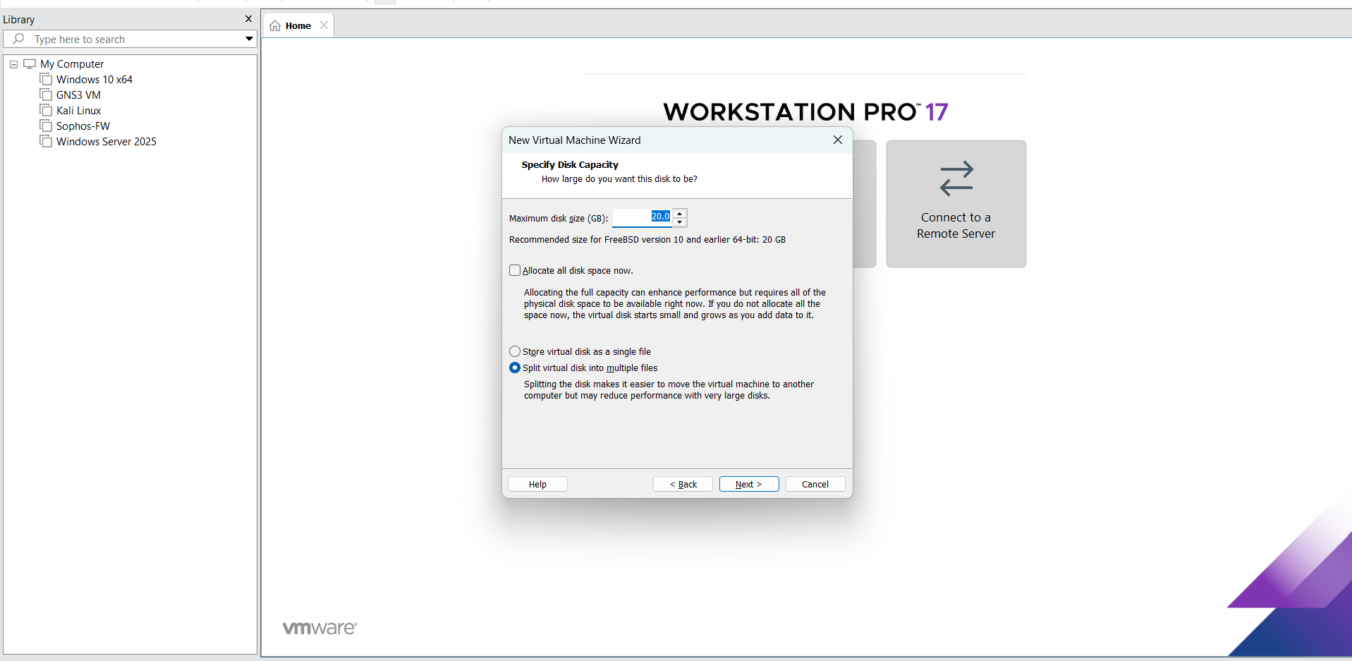
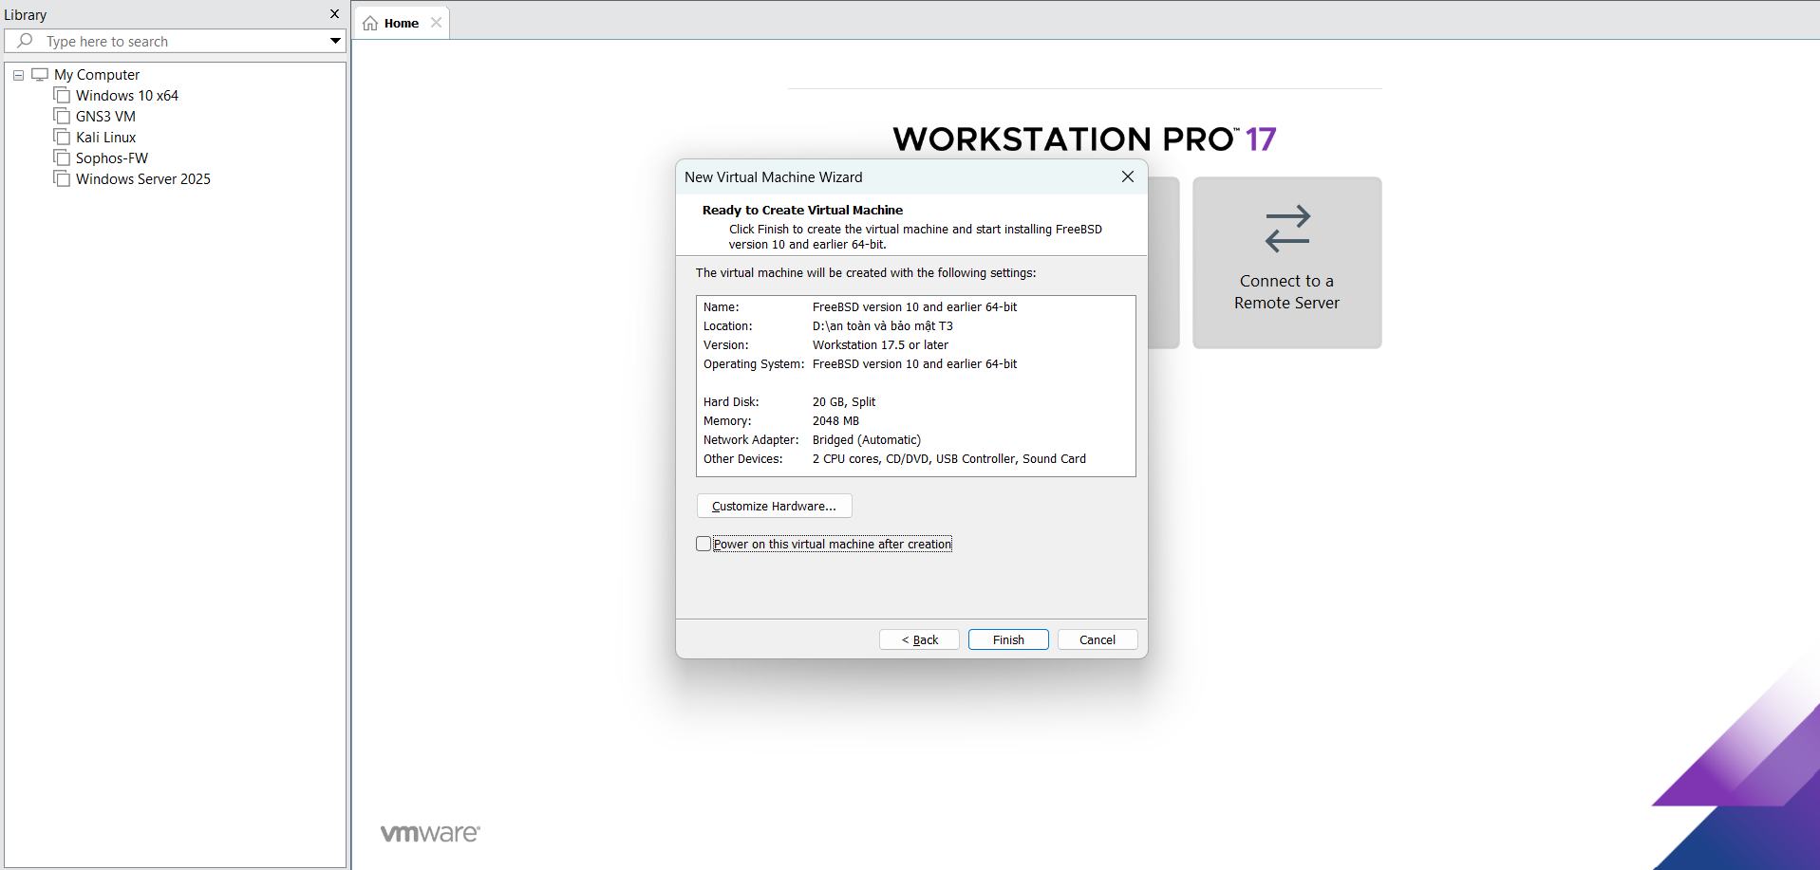
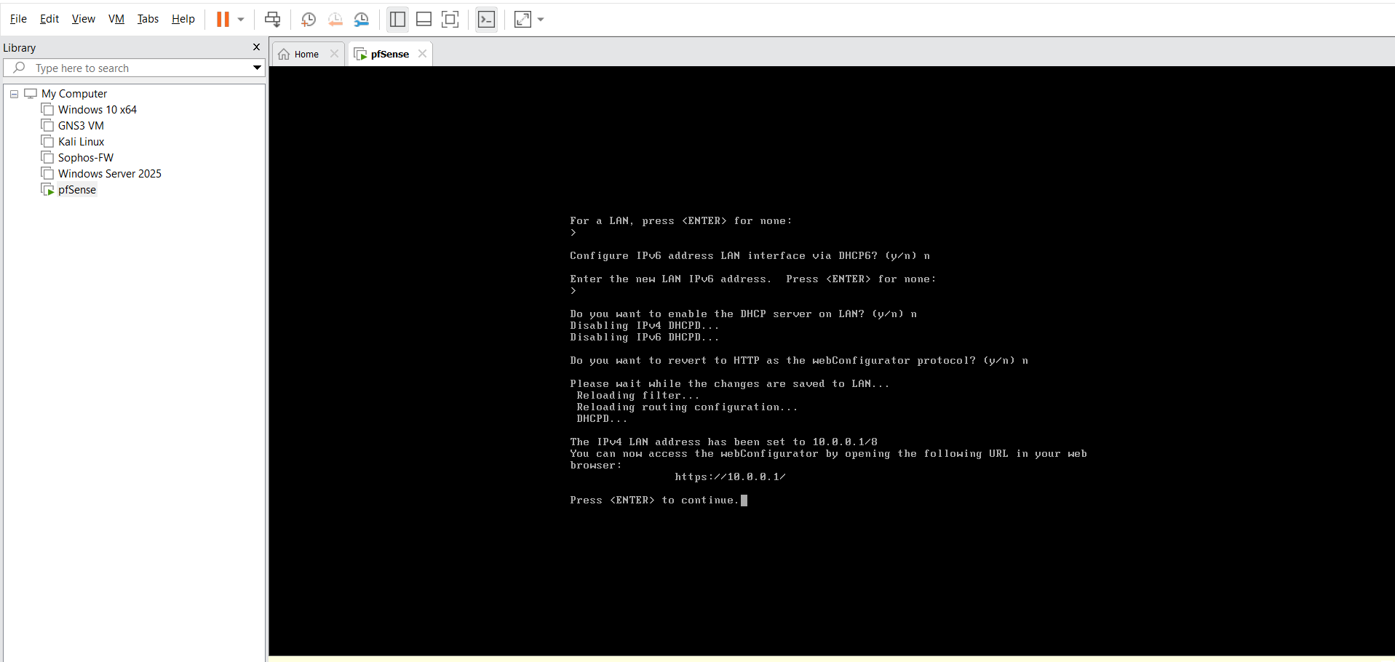

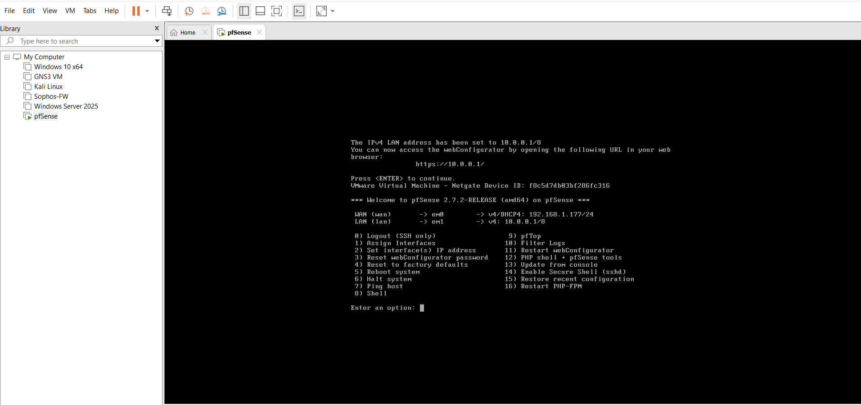

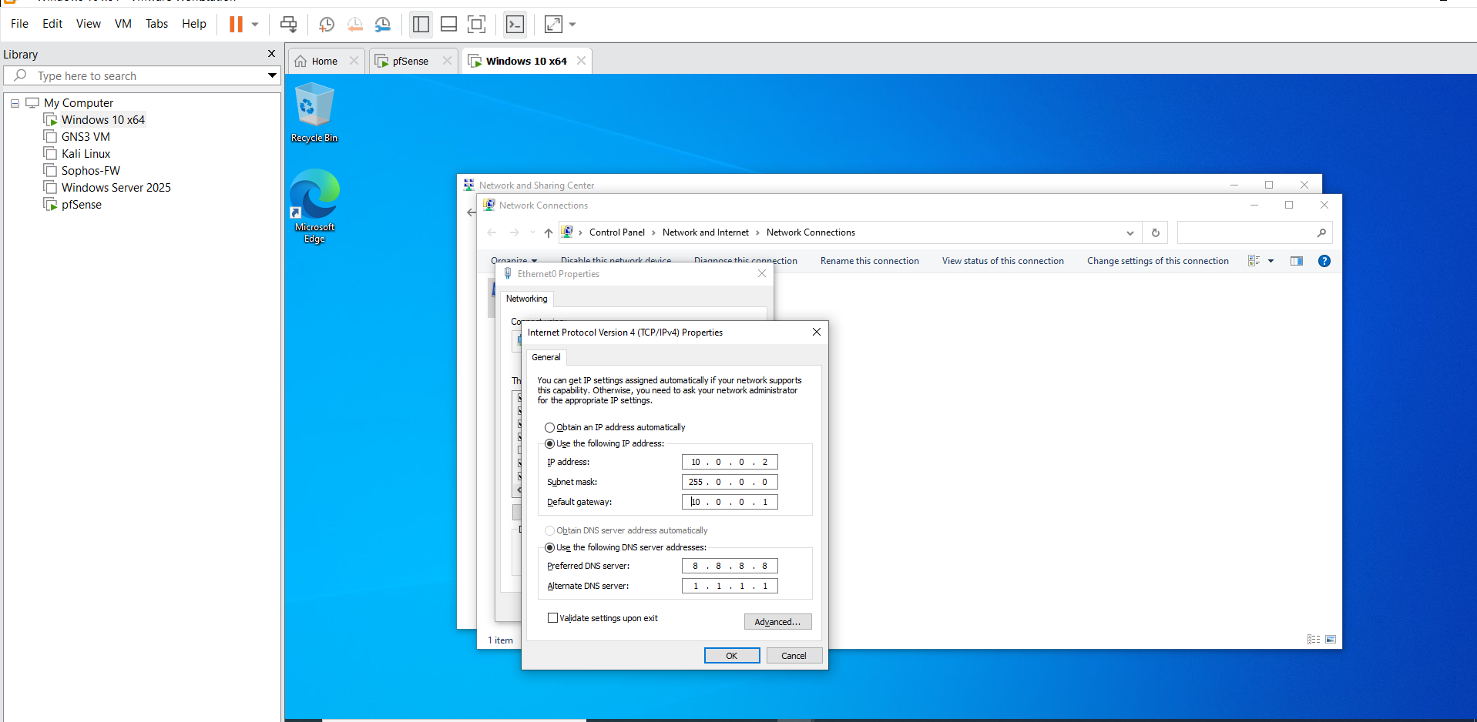
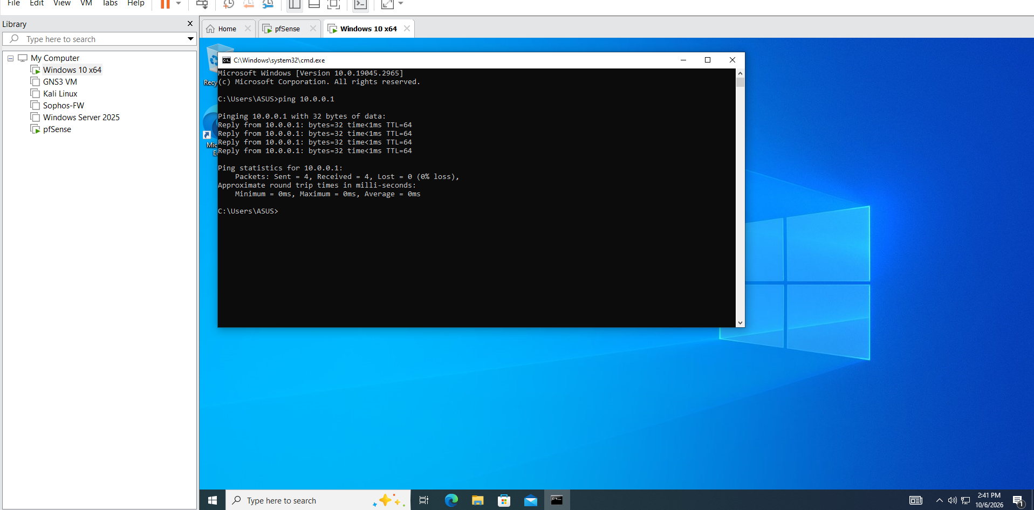
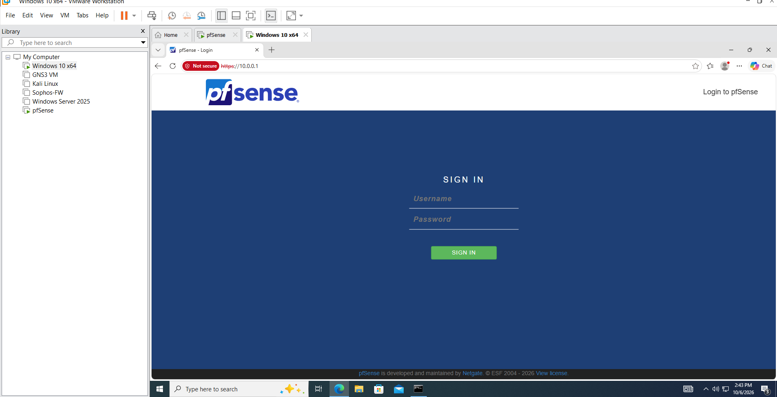
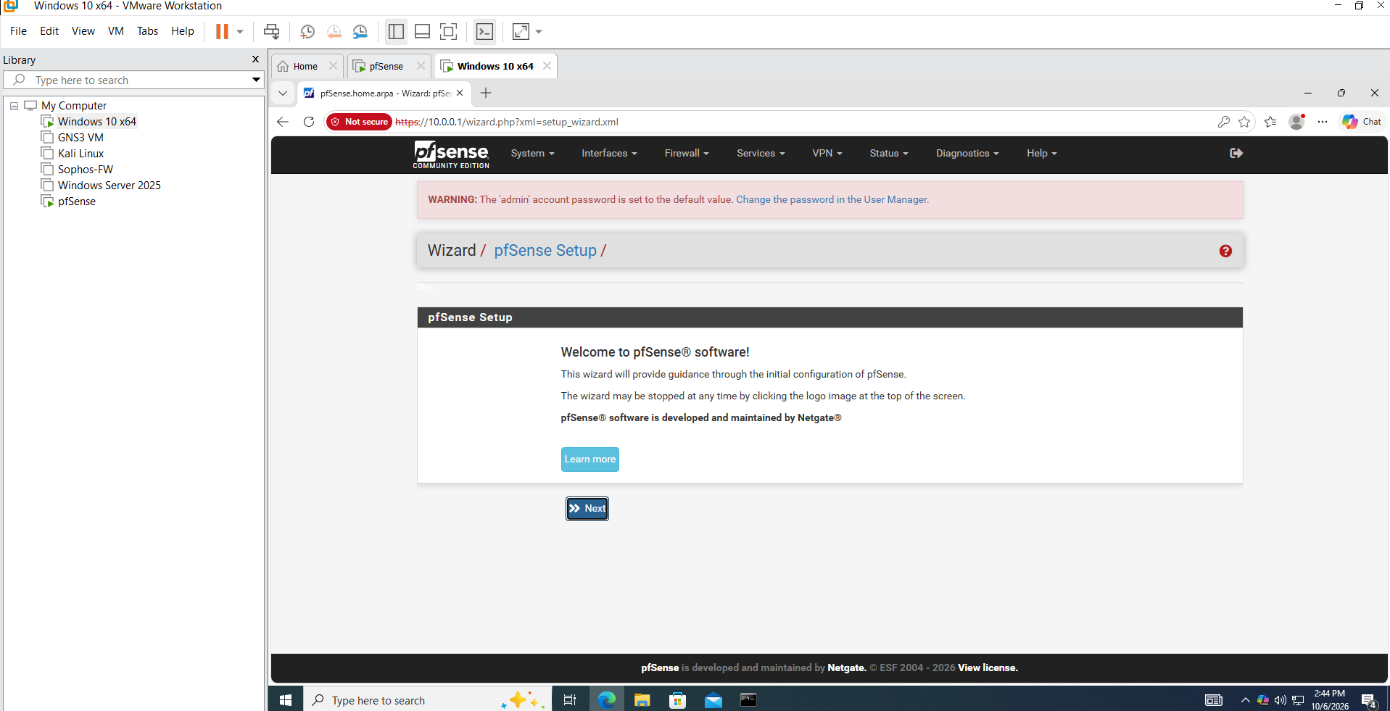
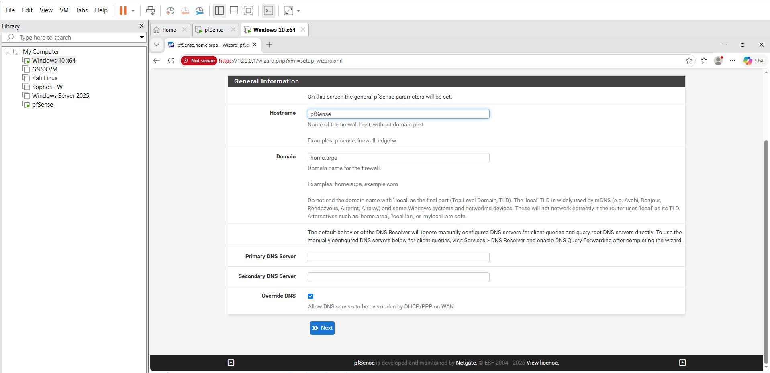
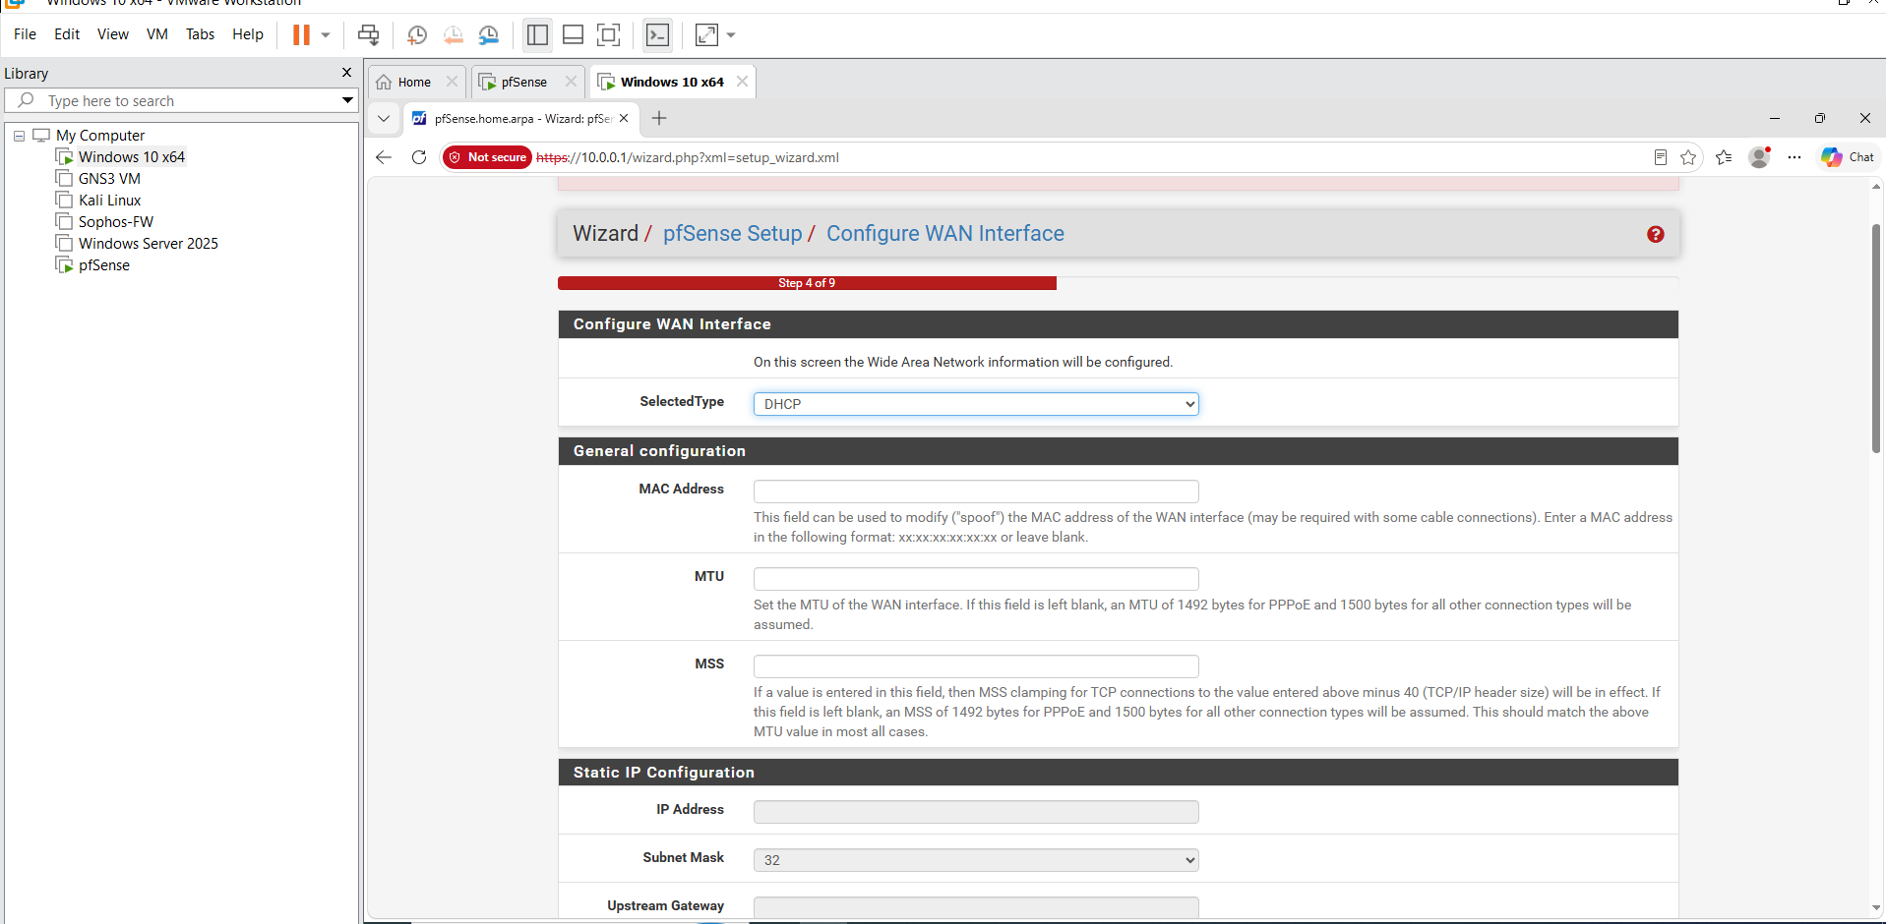

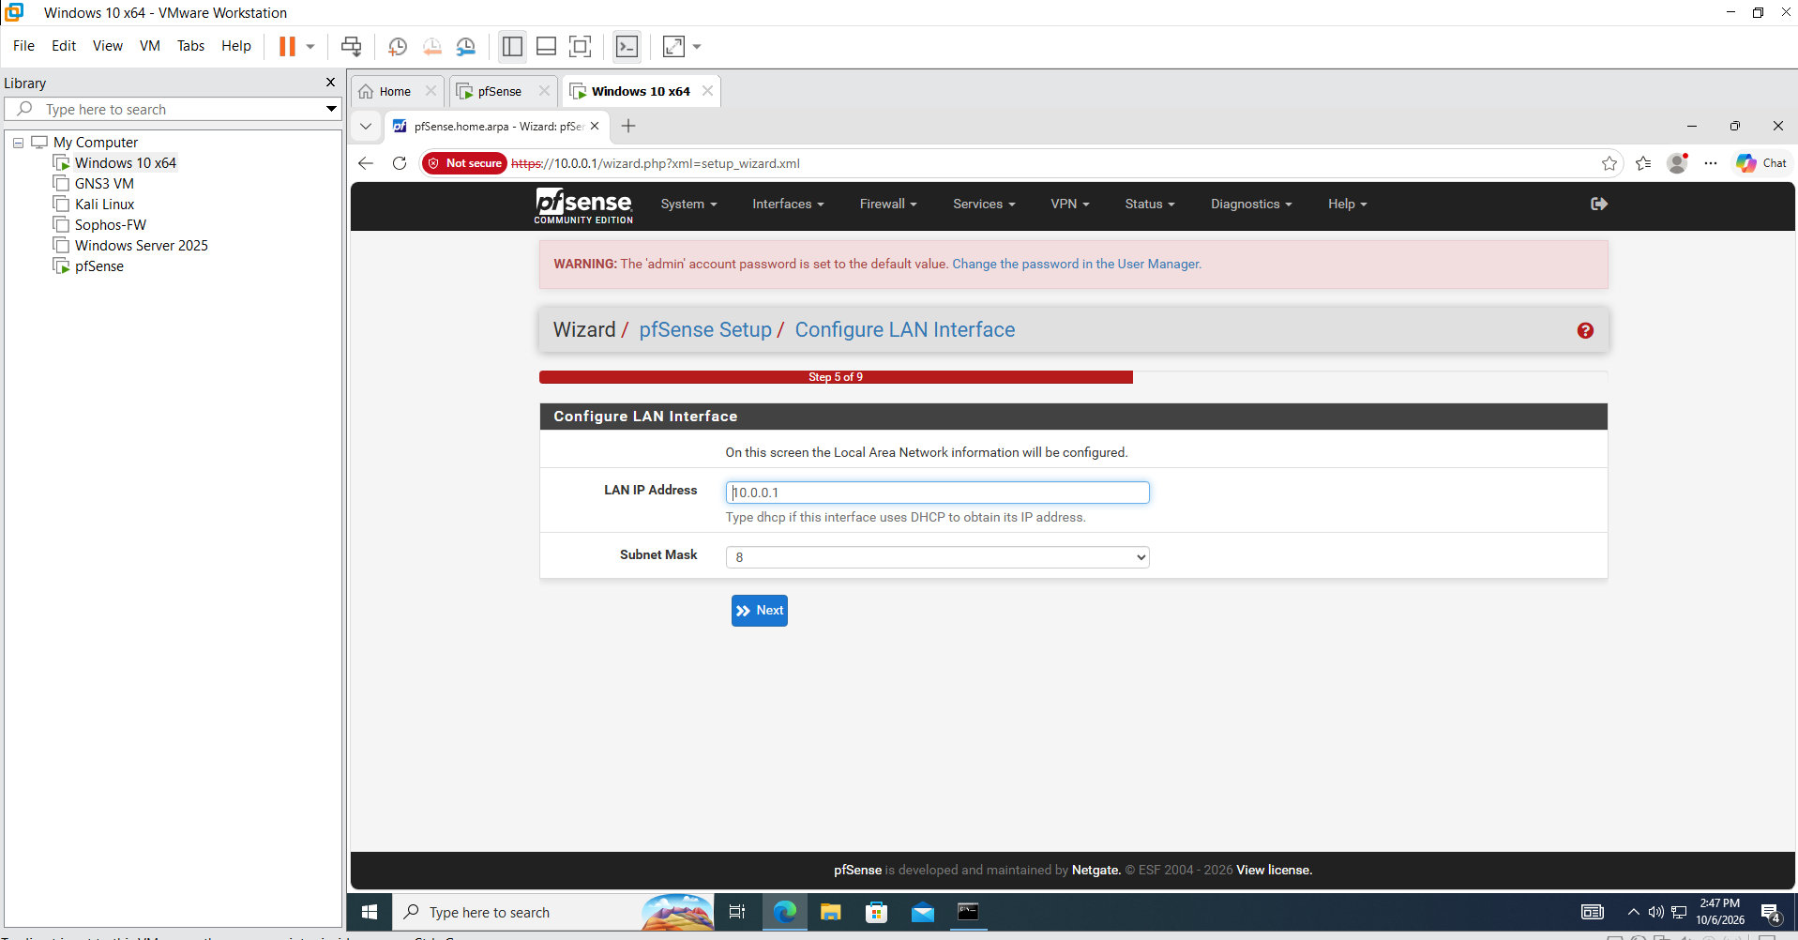
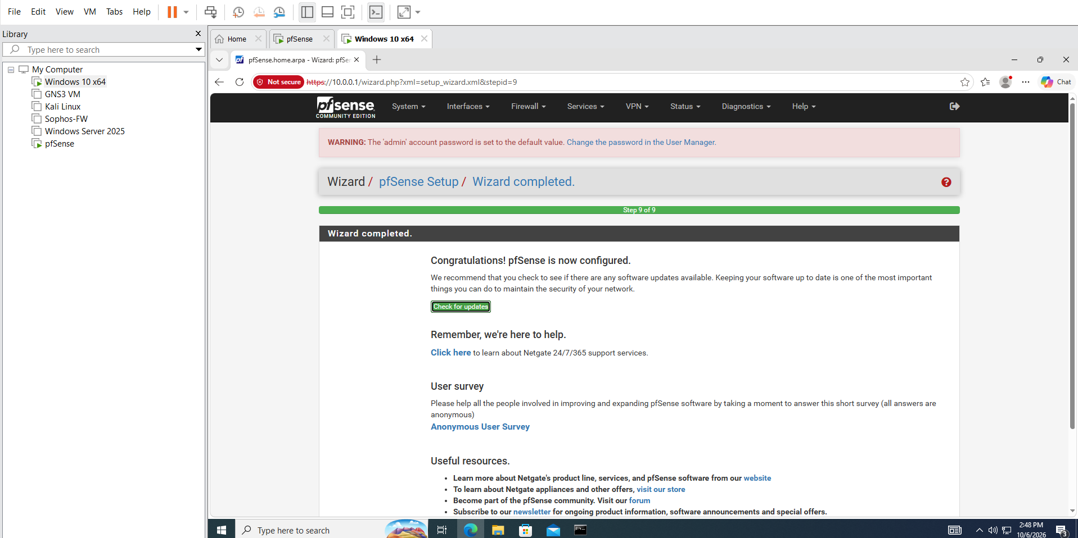
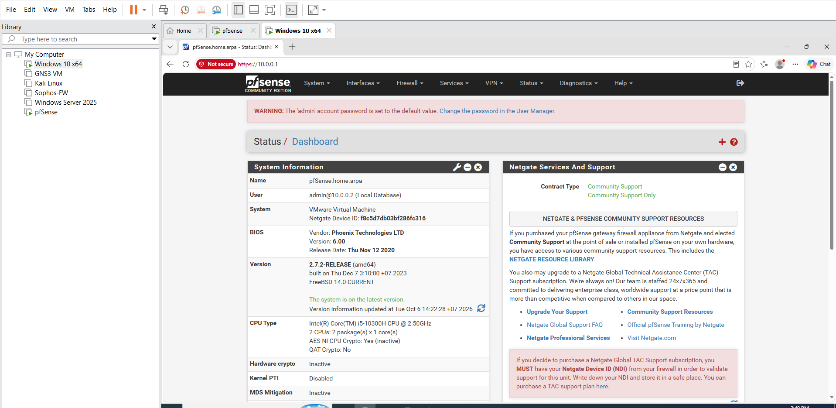

1. Phân biệt vai trò của NAT và firewall rule trong mô hình.
- NAT (Network Address Translation): Có vai trò biến đổi địa chỉ IP (và cổng) của các gói tin khi đi qua ranh giới giữa các vùng mạng (ví dụ: chuyển đổi IP nội bộ LAN thành IP công cộng của WAN). Mục đích chính là để chia sẻ kết nối Internet, ẩn địa chỉ mạng nội bộ hoặc ánh xạ cổng (Port Forwarding) để dịch vụ bên ngoài truy cập được vào máy chủ bên trong.
- Firewall Rule (Luật tường lửa): Có vai trò kiểm soát quyền truy cập, quyết định cho phép (Pass) hay chặn (Block/Reject) các gói tin đi qua dựa trên địa chỉ IP nguồn/đích, cổng dịch vụ hoặc giao thức. Mục đích chính là bảo mật, ngăn chặn các truy cập trái phép và lọc lưu lượng độc hại.
2. Vì sao nên tách máy chủ Web/Mail/FTP vào DMZ thay vì đặt trong LAN?
- Cô lập vùng rủi ro: Các dịch vụ như Web, Mail, FTP là những máy chủ thường xuyên phải mở cổng kết nối trực tiếp ra Internet, do đó có nguy cơ bị tấn công cao hơn.
- Bảo vệ mạng nội bộ (LAN): Nếu máy chủ ở khu vực DMZ bị hacker xâm nhập thành công, kẻ tấn công cũng chỉ kiểm soát được vùng đệm DMZ chứ không thể dễ dàng xâm nhập sâu vào hệ thống mạng LAN nội bộ chứa dữ liệu nhạy cảm của tổ chức/doanh nghiệp.
3. Nếu rule Block nằm dưới một rule Pass tổng quát thì kết quả có thế nào?
- Tường lửa xử lý các luật theo cơ chế First-Match (tuần tự từ trên xuống dưới, gặp luật nào khớp đầu tiên thì áp dụng luật đó và dừng lại).
- Nếu một rule Block cụ thể nằm phía dưới một rule Pass tổng quát (ví dụ: cho phép tất cả các lưu lượng đi qua), thì gói tin cần chặn sẽ khớp với rule Pass ở phía trên trước và được cho phép đi qua thành công. Do đó, rule Block phía dưới sẽ mất hiệu lực (không bao giờ được chạm tới).
4. Muốn chặn ping nhưng vẫn cho truy cập web, cần cấu hình các rule nào?
Cần thiết lập hai luật tường lửa (Firewall Rules) theo thứ tự ưu tiên từ trên xuống:
- Rule chặn ICMP (Ping): Đặt ở phía trên, chọn giao thức là ICMP (hoặc loại ICMP Echo Request), hành động là Block.
- Rule cho phép truy cập Web: Đặt ở phía dưới, cho phép các cổng dịch vụ web tiêu chuẩn như TCP cổng 80 (HTTP) và 443 (HTTPS), hành động là Pass.
5. Logging của firewall giúp ích gì trong xử lý sự cố?
- Truy vết và chẩn đoán: Cung cấp thông tin chi tiết về các kết nối bị chặn hoặc được cho phép (IP nguồn, IP đích, cổng, giao thức, thời gian), giúp kỹ trị viên dễ dàng phát hiện gói tin nào đang bị tường lửa từ chối.
- Phát hiện tấn công: Giúp nhận diện kịp thời các hành vi quét cổng (port scan), truy cập trái phép hoặc các lưu lượng bất thường để đưa ra phương án xử lý, cấu hình lại luật phù hợp.
6. Nêu ít nhất ba biện pháp hardening cho pfSense trong mô hình này.
- Đổi mật khẩu tài khoản quản trị mặc định: Thay đổi mật khẩu của tài khoản admin và vô hiệu hóa hoặc đổi cổng dịch vụ SSH mặc định.
- Bắt buộc sử dụng HTTPS cho WebConfigurator: Cấu hình giao diện quản trị web chỉ chạy qua HTTPS với chứng chỉ bảo mật và giới hạn dải IP quản trị (chỉ cho phép truy cập từ một IP nội bộ tin cậy).
- Tắt tính năng truy cập từ xa không cần thiết và cấu hình Strict Firewall Rules: Đảm bảo các luật mặc định ở vùng WAN chặn tất cả các kết nối đến (Deny all) ngoại trừ những dịch vụ thực sự cần thiết, đồng thời tắt các dịch vụ chẩn đoán không dùng tới trên tường lửa.

